總務處工作報告

- 總務主任業務
事項 | 說明 | 執行期限/  頻率 | 執行情形
 |  |  | 待辦 | 規劃中 | 進行中 | 已完成 | 備註
一般事項 | 擬訂年度工作計畫 | 年
 | 擬訂行事曆 | 學期
 | 全校共用業務費控管 | 月 |  |  |  |  | 每月26日前協調各處室
 | 固定資產預算填報 | 學期 |  |  |  |  | - 113.2.20已召開籌編會議  - 113.3.13已填報上傳
 | 改善或充實一般建築及設備計畫提報 | 學期 |  |  |  |  | - 113.2.19國教署核定畜牧大樓防水及外牆修繕工程資本門450萬  - 113.2.19國教署核定生涯規劃專業教室整修及優化經常門230萬  - 自113年度起，本計畫以每2年補助1次為原則。本校113年度已核定2案，114年暫不提報
 | 污水及排水系統建置暨改善工程 | 年 |  |  |  |  | - 112.7.4核定150萬元
 | 非山非巿宿舍建築及設備/廁所修繕計畫 | 年 |  |  |  |  | - 112.11.30核定113年度宿舍201萬1,000元/廁所169萬4,000元  - 113.4.9提報114年度廁所修繕計畫
 | 116年待補助新興營建工程 | 年 |  |  |  |  | 113.11.1前提報
 | 委託民間辦理專案小組會議 | 年
 | 內部控管稽核作業 | 年 |  |  |  |  | 內控稽核複評之自評佐證資料以送祕書室（出納、採購）
 | 天然災害提報 | 不定期
 | 校長及上級交辧事項 | 學期 |  |  |  |  | 百週年校慶  - 感恩餐會：113年4月20日、地點：幸福饗棧宴會館；參加人數約350人；募款收入表累積為163萬7仟元。
校園規劃 | 校園規劃小組會議 | 學期 |  |  |  |  | - 國立關西高級中學校園規劃小組設置要點已擬定  - 111.1.20校務會議提案通過
 | 無障礙設施改善計畫 |  |  |  |  |  | - 113.1.3提報113年度計畫200萬元  - 113.4.8國教署核定190萬
 | 校園規劃 | 不定期 |  |  |  |  | - 113學年第1學期第1次校園規劃小組會議(113.8.29)  - 有關圖書館水池前風光互補風車發電機移除案，先行拆除水池旁發電機，考量行車動線，後續拆除特教實驗大樓旁1座發電機，其餘朝修復評估。  - 有關司令台旁之旗座放置之旗子，面對司令台右側放置現有校旗、左側放置舊有校旗。

貳、各組業務
一、庶務組
事項 | 說明 | 執行期限/  頻率 | 執行情形
 |  |  | 待辦 | 規劃中 | 進行中 | 已完成 | 備註
採購管理 | 各單位工程、財物、勞務招標作業 | 例行 |  |  |  |  | 財物採購需符合  - 公告學校原住民採購  - 優先採購身障者物品達5%以上  - 綠色採購需達95%以上
 | 1萬元以上小額採購 | 例行 |  |  |  |  | 公告學校原住民採購
 | 電腦維護合約 | 年 |  |  |  |  | 6萬/年/月付5仟
 | 影印機維護合約 | 年 |  |  |  |  | 7.5萬/年-分2次付款
零用金 | 新年度零用金申請12萬 | 年
 | 一萬元以下採購 | 例行 |  |  |  |  | 15日內付款、登帳
 | 零用金結清核銷作業 | 年 |  |  |  |  | 年度初結清
校園安全 | 校園、教室修繕 | 例行 |  |  |  |  | - 小額項目維修及突發緊急報修等  - 113.4.2校園樹木健檢：圖書館前小葉欖仁及水池旁3株台灣欒樹枯死建議移除；學務處前第2株小葉欖仁已罹患褐根病亦建議移除  - 113.4.17已移除圖書館前小葉欖仁及台三線旁3株台灣欒樹  - 113.5.14：全校消毒  - 113.6.4無障礙設施盤點：本校缺無障礙地點、標誌、多數實習教室通道有地面有高低差、門把應採容易操作之型式
 | 校園駐衛警管理 | 例行 |  |  |  |  | 委託勞務採購一年
 | 校園保全管理 | 例行 |  |  |  |  | - 新光保全（一年/合約）；12月底簽約
 | 校內水電之檢修 | 例行 |  |  |  |  | - 汰換家政科西餐教室燈具為LED燈具  - 汰換畜保科解剖教室燈具為LED燈具
 | 飲水機保養 | 月 |  |  |  |  | 每月
 | 飲水機水質檢驗/濾心更換 | 季 |  |  |  |  | 1、4、7、10月
 | 高壓設備電力巡檢 | 月 |  |  |  |  | 每月
 | 高低壓設備年度停電檢測 | 年 |  |  |  |  | 113.3.30檢測（之後登錄行事曆）
 | 辦公室冷氣濾網清洗 | 年 |  |  |  |  | 3-4月
 | 中元普渡 | 年 |  |  |  |  | 113.8.13已辦理
 | 校園消防設備維護 | 年 |  |  |  |  | - 新竹縣消防局第三大隊於113.2.23進行消防安檢複查；已通過  - 經評估113年檢修費約45萬元，優先維修安全及急迫性消防設備13萬6,000元
 | 建築物防火避難設施與設備安全檢查申報 | 2年 |  |  |  |  | - 實習廠場每2年1次  - 其他(D4文教類)每4年1次
校舍管理 | 屋頂設置太陽光電發電設備標租 | 月 |  |  |  |  | - 112.12-113.1：施作風雨球場地坪  - 113.5.8召開太陽光電發電設備標租案回饋事項執行期程會議  - 113年上半年度回饋金已入帳
 | 公告地價申報 | 年 |  |  |  |  | 113年4月完成地價調整入帳作業
 | 實驗大樓保存登記 | 不定期 |  |  |  |  | 111.12.26已辦理完畢
 | 宿舍申報 | 不定期 |  |  |  |  | 異動時上傳輸系統登錄
 | 場地租借 | 例行 |  |  |  |  | - 關西鎮公所預計113.10.5(六)上午借用本校中正堂辦理重陽節活動  - 校門口關農段743-1地號分別於113.7.23/113.8.26邀土地利害關係人召開公聽會，目前收集協議價購同意書
 | 幼兒園租約管理 | 5年 |  |  |  |  | - 5年/合約（107年8月1日-112年7月31日）  - 1994年興建/托兒所/鋼筋混擬土/2層樓/總樓地板638.12m²  - 112年續約（112-115）事宜，已於110.10.25辦理公證
 | 鑰匙管理 | 例行
 | 天然災害 | 不定期 |  |  |  |  | - 113.4.3填報地震災害速報  - 113.4.8巡檢建築物校舍結構安全：校舍主體結構未受損或輕微受損(表面剝落)，磚牆裂損或與結構樑柱接縫表面飾材剝落情形，初判應無傾倒之虞，建議清除明顯垂脫飾面，並安排修復為宜。  - 113.4.11陳簡任視察至本校進行災害勘查，113.4.12提送補助經費申請表(補助300萬)  - 113.5.3核准補助300萬
工友管理 | 工友差假管理 | 例行 |  |  |  |  | 113.1.1年正式啟用線上差勤系統
 | 工友分配、訓練、督導、考核 | 不定期 |  |  |  |  | 113.3.1技工及工友輪調：  - 馬秀美負責區域：學務處、教學大樓、圖書館、實習處、3樓教師辦公室、輔導處、教官室  - 陳瑞玲負責區域：教務處、簡報室、行政大樓、2樓教師辦公室、校長室、祕書室、人事室、主計室
 | 擬訂工友管理辦法 | 不定期
財產管理 | 財產增加、報廢、異動登錄 | 例行
 | 報廢財產變賣事宜 | 例行
 | 文具管理 | 例行 |  |  |  |  | 僅筆、電池、公文夾、紙張開放同仁領取
 | 財產結算 | 月
 | 年度國教署財報資料填報及修正 | 不定期 |  |  |  |  | 依通知辧理
 | 異動人員交接事宜 | 學期 |  |  |  |  | 7月（俟人事室資料送達）、12月；其餘異動俟人事室資料送達
 | 充實設備申報 | 學期 |  |  |  |  | 辦理中
 | 年度財產盤點 | 年 |  |  |  |  | 預計10月份辦理
 | 年度財產結報 | 年 |  |  |  |  | 12月辦理
民防 | 民防團訓練 | 年 |  |  |  |  | 己於113.9.24辦理
 | 消防防護計畫書
 | 避難收容所設備檢查填報 | 季 |  |  |  |  | - 3、6、9、12月填報檢核表送鎮公所（補助5000元/）
 | 自衛消防編組訓練 | 2次/年 |  |  |  |  | - 4、9月  - 已於113.4.24辦理
勞健保 | 勞健保費計算 | 月
 | 勞健保加退保及薪資級距調整 | 月 |  |  |  |  | 113年1月1日起，最低薪資調為27470，最低工時183，，本校勞健保費調整以帳單為準。另自112年度起，勞保由10.5%提高至11%

二、文書組
事項 | 說明 | 執行期限/  頻率 | 執行情形
 |  |  | 待辦 | 規劃中 | 進行中 | 已完成 | 備註
文書處理 | 行政會議（擴大） | 月
 | 行政會議（主管） | 月
 | 公文收發、登記、編號、分辦 | 日
 | 公文退稿、歸檔、繕發 | 日
 | 郵遞文件之登記、寄送、管理 | 日 |  |  |  |  | 私人物品請儘量使用學校OK便利店
 | 印信之典守 | 日
 | 校長移交清冊彙辧 | 不定期
 | 通報及彙整上學期期末校務會議提案資料 | 學期 |  |  | 
 | 上學期期末餐會貴賓卡製發 | 學期 |  |  |  |  | 1月
 | 寒假行事曆彙整 | 學期
 | 下學期行事曆彙整 | 學期
 | 通報及彙整下學期期初校務會議提案資料 | 學期
 | 畢業典禮貴賓邀請卡製發 | 年
 | 通報及彙整下學期期末校務會議提案資料 | 學期
 | 暑假行事曆彙整 | 學期
 | 上學期行事曆彙整 | 學期
 | 下學期期末餐會貴賓卡製發 | 學期 |  |  |  |  | 6月
 | 通報及彙整上學期期初校務會議提案資料 | 學期
 | 校慶貴賓邀請卡製發 | 年
 | 大事記及剪報 | 不定期
 | 總務處網頁更新及管理 | 不定期
檔案管理 | 逾期公文查催 | 例行 |  |  |  |  | 電話及通訊軟體催辦
 | 前年度歸檔公文核對及裝訂 | 年 |  |  |  |  | 3月
 | 已屆保存年限公文銷毀 | 年
 | 校長交辦或會議會報重要決議案之管制追蹤 | 不定期
家長委員會 | 家長委員會費用收支報告 | 雙月 |  |  |  |  | 113.1-2月收支報告
 | 家長委員會費用年度收支報告 | 年

三、出納組
事項 | 說明 | 執行期限/  頻率 | 執行情形
 |  |  | 待辦 | 規劃中 | 進行中 | 已完成 | 備註
出納帳務管理 | 現金、支票之出納、登帳、結帳、對帳相關事宜 | 日 |  |  |  |  | - 查詢一銀網路銀行入帳情形  - 收支傳票至現金出納備查簿登載  - 用印完畢入帳支票及轉存資料送第一銀行關西分行入帳  - 製作現金結存日報表
 | 業務單位依文繳款或開立收據 | 日 |  |  |  |  | 補助費資料造冊（含各類工作費）
 | 各業務單位送請示單會辦 | 日
 | 前日收入款項繳存國庫 | 日 |  |  |  |  | 國庫收款書送會計室收帳（一銀會計室）
 | 銀行電匯退匯處理 | 日
 | 各業務單位預借剩餘款繳存401專戶 | 日
 | 零用金發放 | 日 |  |  |  |  | 通知1萬元以下代墊人領取款項或匯款劃帳
薪資管理 | 教職員工薪津、鐘點費之造冊 | 月 |  |  |  |  | - 每月1日轉存教職員工薪津  - 每月20日製作下個月薪資清冊
 | 兼代課及輔導課鐘點費 | 月 |  |  |  |  | 發放至113.6.28
 | 教職員工差旅費請示整理 | 月 |  |  |  |  | 每月月初
 | 教職員工年終奬金 | 年 |  |  |  |  | 已於113.1.31發放
 | 111年職員考績獎金發放 | 年 |  |  |  |  | 113.5.13已完成
 | 兼行政教師不休假加班費之造冊及發放 | 年 |  |  |  |  | 8月
 | 兼行政教師晋級補發、調整待遇造冊及發放 | 年 |  |  |  |  | 11月薪津中進行晉級補發
 | 兼行政教師、教官考績奬金 | 年 |  |  |  |  | 112學年度
 | 子女教育補助費 | 學期 |  |  |  |  | 113上學期已於113.9.19入帳
 | 職員不休假加班費之造冊及發放 | 年 |  |  |  |  | 112年度已於113.01.02發放
學雜費管理 | 學雜費建檔管理、印製及發放 | 學期 |  |  |  |  | - 註冊單於開學日（113.8.30）發放  - 學生應繳之金額上傳至一銀第e學雜費入口網  - 學雜費減免彙整
 | 學雜費對帳、結報及繳庫 | 學期 |  |  |  |  | 繳款截止日113.9.19
 | 學生就學貸款申請及減免資料修正繳費單重製作業 | 學期 |  |  |  |  | 彙整辦理助學貸款學生人數
 | 學生就學貸款申請 | 學期 |  |  |  |  | 2月、9月
 | 寒暑假輔導課費收費 | 學期 |  |  |  |  | 1月、6月
 | 重補修收費 | 學年 |  |  |  |  | 113.7.30-8.2完成收費
代扣代繳 | 各項代扣款（退撫基金、公保、所得稅、離職儲金） | 月 |  |  |  |  | 月初
 | 繳交退撫、公保及所得稅等費用 | 月 |  |  |  |  | - 每月5日前  - 每月月初公保收據正本送交人事室
所得歸戶管理 | 年底結算個人全年所得申報 | 年 |  |  |  |  | 1月31日前  上傳至國稅局申報系統
 | 扣繳憑單印製及通知 | 年 |  |  |  |  | 2月10日前
 | 個人薪資及鐘點費出席費等列入年度綜合所得扣繳 | 月 |  |  |  |  | 中華民國人士每月10日前  外籍人士代扣繳稅款日起10日內
 | 執行業務報酬及退職所得等列入年度綜合所得扣繳 | 月 |  |  |  |  | 每月10日前
 | 資源回收入繳稅 | 月 |  |  |  |  | - 次月15日前  - 8月份已繳納完成
校務基金 | 召開代收代辦審議委員會審議代收代辦項目費用明細 | 學期 |  |  |  |  | 1月、6月
 | 請領次月教訓輔經常門及校務基金資本門 | 月 |  |  |  |  | 自113年4月份起，採免附收據方式辦理經費請撥
系統維護 | 出納系統維護申請期間 | 年 |  |  |  |  | 113年度合約已完成
 | 薪津作業系統 | 年 |  |  |  |  | 113年度合約已簽核完成
 | 註冊作業系統 | 年 |  |  |  |  | 113年度合約已簽核完成
 | 現金出納備查簿 | 年
 | 變更一銀公庫印鑑 |  |  |  |  |  | 已於112.4.1變更完成

參、招標案件
（一）112年度總務處辧理案件—環境設備（校園營造）
名稱 | 金額 |  | 履約期限 | 執行情形 |  |  |  |  |  | 備註
 | 預算  金額 | 得標  金額 |  | 標案  簽辦 | 上網  公告 |  | 決標/  開工 | 履約 | 驗收
司令台修繕興建工程 | 386萬 | 380萬 | 開工日起70日曆天 |  |  | 112.6.20 |   112.6.28 |  | 113.7.12 | - 國教署核定以最有利標辦理  - 113.2.2新竹縣政府核准建照  - 113.3.5召開開工協調會議  - 113.3.18開工  - 113.3.27工務處基礎勘驗  - 113.9.6：取得使照
113年度校園駐衛保全服務勞務採購案 | 97萬3,500元 | 97萬3,000元 | 113.1.1-113.12.31 |  |  | 112.10.26 | 112.11.21 |  |  | 112.11.21：決標新亞保全股份有限公司
職員宿舍整修暨周圍排水系統建置改善工程 | 339萬 | 320萬 | 113.6.11 -113.10.14 (預估) | 113.4.25 |  | 113.5.13  (第2次) | 113.5.20 |   113.6.11開工 |  | - 總工程款366萬1,000元（國教署補助351萬1,000元；自籌15萬元）  - 職員宿舍206萬1,000元（國教署補助201萬1,000元；自籌5萬元）  - 排水系統160萬（國教署補助150萬元；自籌10萬元）  - 113.8.26-30：已完工  - 113.9.13：竣工查驗
行政大樓川堂裝修工程 | 55萬 | 52萬 | 決標次日起10日曆天完成設計；配合機關通知開工，工期25日曆天 |  |  | 113.1.16 | 113.2.26 |  | 113.8.12
中正堂廁所修繕 | 161萬3,000元 | 158萬5,123元 | 113.6.17 -113.8.15 (預估) | 113.4.25 |  | 113.5.13  (第2次)  113.5.20廢標 |   113.5.29  (第3次) |   113.6.17開工 |   113.9.19 | - 總工程款174萬4,000元（國教署補助169萬4,000元、學校配合5萬元）  - 1113.8.24-30：完工
畜牧大樓防水及外牆修繕工程 | 460萬(國教署補助450萬、學校配合款10萬) | 340萬1,000元 |  |  |  | 113.3.14 | 113.6.5 |   113.6.25開工 |  | - 113.3.22監造決標  - 113.5.13已提送工程預算書及細部規劃設計圖  - 113.6.13召開開工前工程協調會議  - 113.9.26已竣工
改善無障礙校園環境計畫 | 190萬(170萬8,000元) | 163萬元 | 113.9.22 -113.11.20 |  |  | 113.8.14 | 113.9.3 | 113.9.22開工 |  | - 113.5.22委託劉豐安建築師事務所設計監造  - 113.9.6召開開工前工程協調會議
4月3日花蓮地震校內建築物整修工程 | 300萬  (工程款175萬6,000元) | 262萬元 | 通知日起90日曆天 |  |  | 113.8.14 | 113.9.9 | 113.9.25開工 |  | - 113.6.3委託設計監造由沅泰土木技師事務所得標  - 113.9.16召開開工前工程協調會議
中正堂窗簾汰換及禮堂布幕清潔 | 45萬 | 44萬6,500元 | 113.7.18 -113.8.31 |  |  |  | 113.7.18 |  | 113.8.21
學務處前消防泵浦損壞更新案 | 15萬2,250元 | 14萬8,000元 | 113.07.23-113.8.31 |  |  |  | 113.7.23 |  | 113.9.3
113年風雨球場遮雨板 | 50萬 |  | 60個日曆天 |  |  | 113.9.13 |  |  |  | 廢標，重新修正規格
113年校園建築物局部防水工程 | 31萬5,000元 | 31萬4,000元 | 70個日曆天 |  |  | 113.8.9 | 113.8.14 |  |  | 祕境蟲森、園藝科4樓、家政科廁所、中正堂
113年冷氣設備汰舊換新 | 105萬8,000元

（二）各處室相關案件
名稱 | 金額 |  |  | 履約期限 | 執行情形 |  |  |  |  |  | 備註
 | 預算金額 |  | 得標金額 |  | 標案  簽辦 | 上網公告 | 決標/開工 | 履約 | 驗收
（教務處）112學年度第二學期教科書財務採購案 | 220萬3,200元 |  | 209萬4,920元 | 113.2.15前完成 |  | 113.1.23 | 113.1.30 |  | 113.5.14
（教務處）113學年度第一學期教科書財務採購案 | 347萬2,216元 |  | 329萬5,480元 | 113.8.7-113.8.30 |  | 113.8.1 | 113.8.6
（學務處）112學年度學生交通車勞務採購案 | 2,271萬2,360元 |  | 2,269萬元 | 學校通知日至113年7月31日 |  | 111.5.2 | 112.5.31 |  | 113.8.8
（學務處）113學年度學生交通車勞務採購案 | 2,377萬6,810元 |  | 2,372萬元 | 學校通知日至114年7月31日 |  |  | 113.6.18
（學務處）113學年度畢業紀念冊 | 28萬250元 |  | 28萬250元 |  |  |  | 113.9.26
（學務處）體育器材財物採購案 | 150萬元 |  | 146萬元 | 113.10.16以前 |  | 113.8.7 | 113.8.14
（實習處）113學年度全校共用實習材料 | 50萬元 |  | 46萬8,000元 | 113.08.19-114.07.31 |  | 113.8.13 | 113.8.19
（實習處）食品專業群科設備 |  | 64萬 | 59萬1,000元 | 113.6.30 |  | 113.4.24 | 113.5.15
（實習處）動物用呼吸器 |  | 28萬5,000元 | 25萬4,000元 | 113.6.15 |  | 113.4.24 | 113.5.7 | 113.6.5 | 113.6.14
（實習處）學美美學 |  | 250萬（國教署補助180萬、學校配合70萬元） |  |  |  |  |  | 113.5.28 | 113.8.26  113.9.4複驗 | - 台灣設計研究院主辦  - 113.5.29開工
（主計處）113年度9月至12月會計文書處理業務 | 18萬6,960元 |  | 18萬6,960元 | 113.09.01- 113.12.31 |  | 113.8.15 | 113.8.20
（實習處）蛋雞舍整建招標案 |  | 149萬 |  |  |  | 113.9.6 |  |  |  | 3次招標均無廠商投標，請業務單位修正規格
（輔導處）生涯規劃專業教室整修工程 |  | 230萬  213萬1,000元(工程) | 184萬元 | 113.8.2-113.11.9（預估） |  | 113.8.1 | 113.8.5 | 113.8.24 |  | - 113.4.23決標予十彥建築師事務所設計監造  - 113.6.24前提送第3版細部設計圖說  - 113.8.24開工
（圖書館）學生自主學習空間改善工程 |  | 220萬（國教署補助150萬、學校配合70萬元）  182萬8,000元 | 181萬5,000元 | 113.09.07- 113.11.15 (預估) |  | 112.8.8 | 112.8.23 | 113.9.7 |  | - 委託十彥建築師事務所設計監造14萬3,000元  - 113.5.9已發文請設計單位於113.6.8提出工程預算書  - 發文請廠商於113.6.25前提送第2版細部設計圖說  - 113.8.26召開開工前工程協調會議  - 113.9.7開工
（主計處）113年度9月至12月會計文書處理業務 | 18萬6,960元 |  | 18萬6,960元 | 113.09.01- 113.12.31 |  | 113.8.15 | 113.8.20
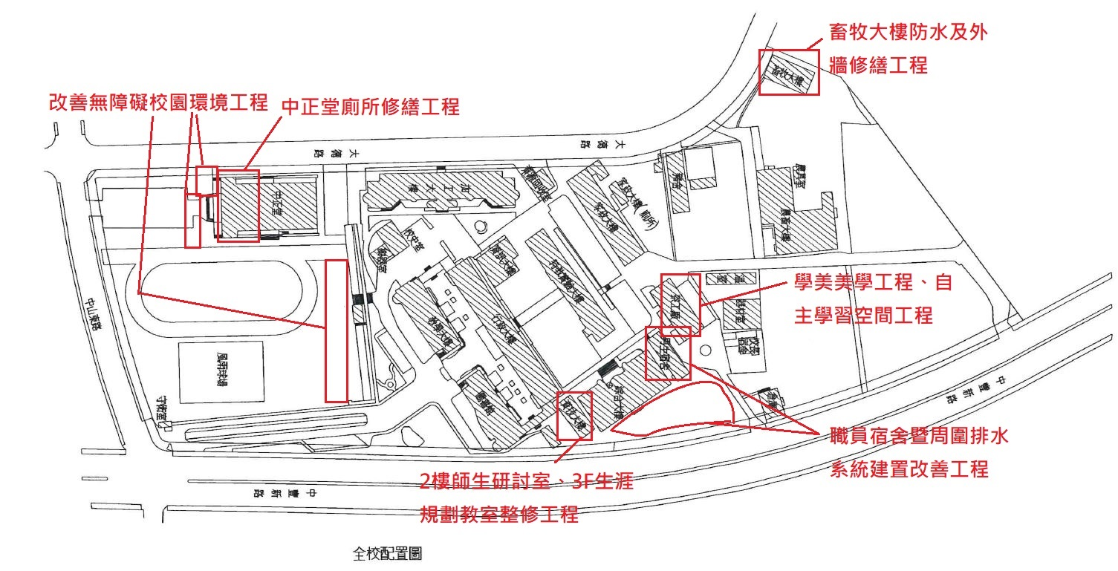
113年校園工程區域圖(未含花蓮地震校內建築物整修工程；本案範圍以家政大樓及加工大樓為主)
肆、總務處辦理業務
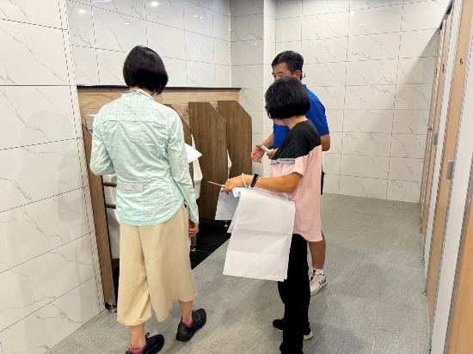 | 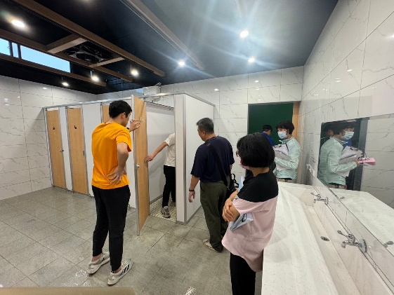
113.9.19中正堂廁所驗收(男廁) | 113.9.19中正堂廁所驗收(女廁)
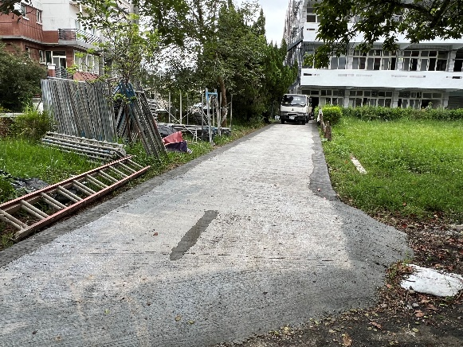 | 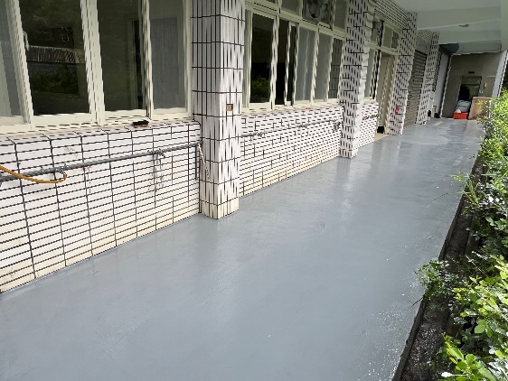
畜牧大樓通道泥作整平 | 畜牧大樓走廊地坪施作
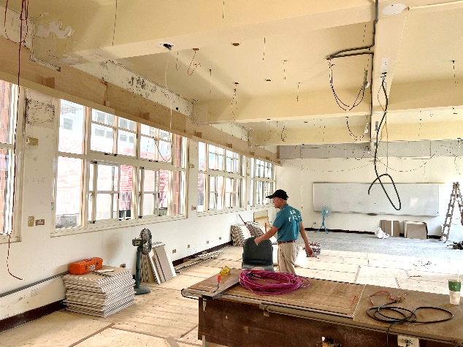 | 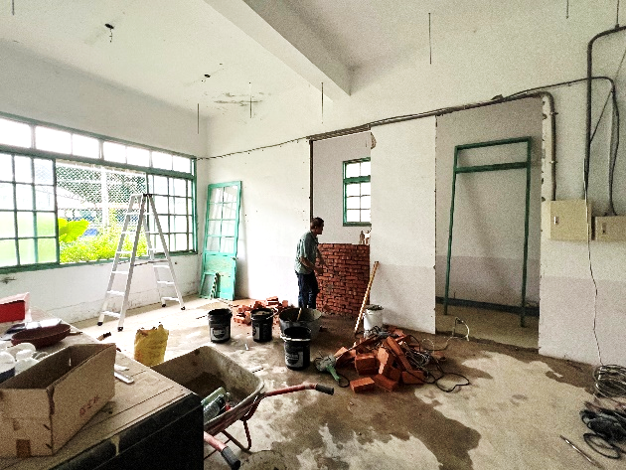
生規教室木工施作 | 校史館原有門砌磚
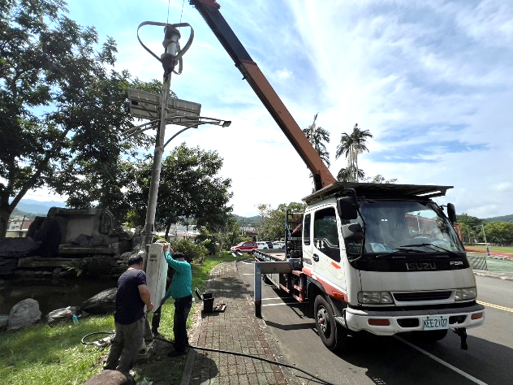 | 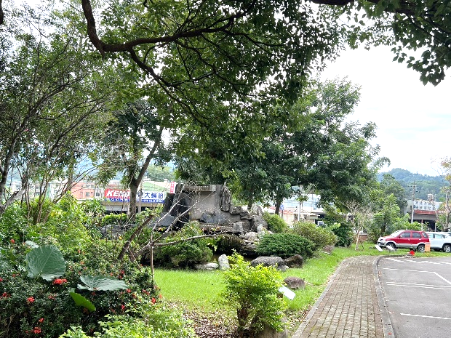
太陽能風車移除中 | 太陽能風車已移除
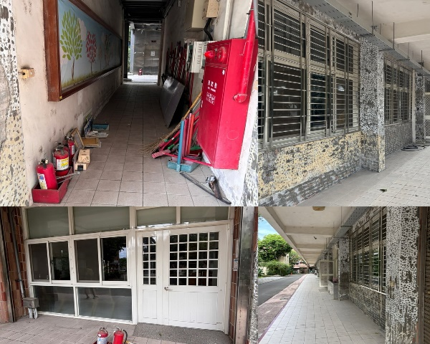 | 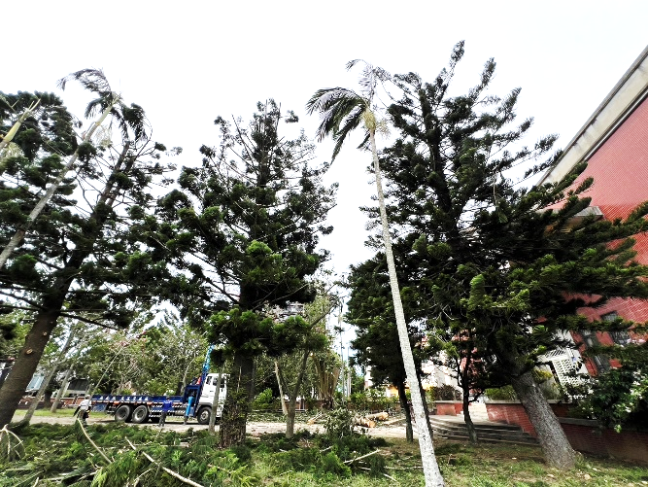
地震整修：家政大樓1樓磁磚剔除 | 無障礙通道：中正堂樹木修剪
伍、經費執行表
經費用途 | 預算數（元） | 實支數（元） | 餘額（元） | 執行% | 說明
基本維持費（水、電、瓦斯、電話費等） | 1,920,000 | 1,033,635 | 883,945 | 53.84 | 水 | 電 | 瓦斯 | 電話/網路
 |  |  |  |  | 1月：23,829 | 1月：117,820 | 1月：2,002 | 1月：13,309
 |  |  |  |  | 2月：19,569 | 2月：51,890 | 2月：2,242 | 2月：12,652
 |  |  |  |  | 3月：10,567 | 3月：26,079 | 3月：615 | 3月：14,203
 |  |  |  |  | 4月：17,093 | 4月：- | 4月：2,406 | 4月：13,290
 |  |  |  |  | 5月：19,215 | 5月：24,689 | 5月：1,521 | 5月：14,204
 |  |  |  |  | 6月：25,662 | 6月：128,271 | 6月：1,958 | 6月：24,991
 |  |  |  |  | 7月：25,662 | 7月：189,186 | 7月：2,166 | 7月：15,049
 |  |  |  |  | 8月：15,245 | 8月：219,903 | 8月：735 | 8月：13,549
 |  |  |  |  | 9月：16,515 | 9月：135,943 | 9月：1,194 | 9月：15,234
校園安全維護費-保全 | 1,053,000 | 680,664 | 32,000 | 64.64 | - 駐衛警保全服務費：81,083元/月  - 保全費用：4,000元/月
總務處經常門 | 769,000 | 507,126 | 29,244 | 65.95 | - 電腦維護費：5,000元/月  - 火險（113.3.1-114.3.1）：23,685元/年  - 影印機維護費：75,000元/年  - 行政大樓電梯維護費：31,200元/年（7,800元/季)  - 綜合大樓電梯維護費：27,600元/年（6,900元/季）  - 特教實驗大樓電梯維護費：33,600元/年（2,800元/月）  - 園畜大樓電梯維護費：32,400元（8,100元/季）  - 高低壓設備檢修費：45,000元/年  - 賀眾飲水機濾心更換：78,030元/年  - 力寶飲水機濾心更換： 39,930元/年  - 現金保險（113.8.20-114.8.20）：2,451元  - 軟體系統維護  - 惠聚資訊維護費：23,000元(11,500元/半年)  - ischool網路平台維護費：15,000元/年  - 差勤系統維護費：4,000元/半年  - 出納管理系統租賃及維護費：42,000元/年（10,500元/季）  - 薪資管理系統及註冊收費系統維護費用：18,000元/年  - 文書系統維護費：11,200元/年  - 全校用獎狀印製：6,145元  - 113年度消防安全設備檢修及申報：14,000元  - 113年度消防設備缺失改善修繕：136,000元  - 6.7校園規劃小組會議誤餐費：1,280元
維修費用 | 350,000 | 252,560 | 46,362 | 72.16 | - OK便利商店電話拉線：3,150元  - 教學大樓1-4樓廁所電燈開關裝設感應裝置：10,200元  - 加工科加壓馬達更換：5,646元  - 家政科廁所水塔浮球開關更換：2,500元  - 中正堂汙水馬達發電機電池充電器及定時器安裝：3,000元  - 衛生組電話拉線及多媒體教室電話維修：3,675元  - 行政大樓左側電捲門馬達維修：6,528元  - 中正堂消防發電機電池及電池充電器更換：13,600元  - 1-3月校內水電維修：12,935元  - 搬運車車斗修理：7,500元  - 總務處燈管更換：2,750元  - 綜合大樓3樓家一教室地板破損泥作：2,500元  - 行政大樓右側電捲門遙控器更換：3,150元  - 行政大樓廁所漏水搶修及家政科電力纜線固定施工：8,000元  - 行政大樓至2樓師生研討室積水處理：5,500元  - 駕駛式割草機維修：9,930元  - 特教大樓2樓玻璃維修：3,657元  - 樂器室伸縮門拆除：6,700元  - 行政四樓排水管阻塞修繕及一樓小便斗漏水修繕：4,000元  - 校門口柵欄維修：2,400元  - 4-6月校內水電維修：20,512元  - 茶工廠前鐵架拆除、復原：5,000元  - 加工及綜合大樓PLC控制器更換維修：24,000元  - 全校監視系統檢修：11,970元  - 教學大樓櫥櫃拉門上輪零：4,788元  - 行政大樓3樓讀卡機更換USB轉接頭：3,400元  - 條碼標籤列印機檢修費用：3,990元  - 美術教室、資源班教室冷媒查漏補充及圖書館冷氣排水器更換：7,000元  - 園畜大樓一樓廁所水管配管、水管堵塞修繕及行政大樓電動門拉線等：19,000元
學校資本門預算（固定資產） | 2,958,000 | 2,355,409 | 536,101 | 79.63 | - 英聽教室電腦教室學生用38台電腦：963,756元  - 加工科二樓飲水機更換：40,538元  - 家政科餐服教室捲簾：30,000元  - 園藝科音響設備：40,000元  - 總務處繪圖印表機：70,580元  - 中型電子計分板及24秒倒數計時器：149,000元  - 冷氣卡儲值機：20,000元  - 資源班數位講桌(含操作電腦) ：85,000元  - 加工科三門冰箱及四門冷凍冷藏櫃：140,000元  - 餐飲學程四門冷凍冷藏櫃：70,000元  - 三丁教室無聲廣播螢幕：22,400元  - 資訊學程採購電學量測儀器：20,000元  - 學務處前消防泵浦損壞更新案：148,000元  - 中正堂窗簾汰換：445,000元  - 全校用公文伺服器：64,456元  - 行政大樓西側1F電捲門馬達更新：16,750元  - 食品加工科洗衣機：16,194元  - 園藝科環控溫室負壓電扇馬達套組：13,735元
學校資本門預算（非固定資產） | 100,000 | 97,752 | 2,248 | 97.75 | - 行政作業用防毒軟體(防毒軟體3年)：45,000元  - 行政電腦用文書處理系統(1組授權21人)：52,752元
全校共用業務費 | 500,000 | 349,290 | 84,310 | 69.86 | - 主管會議討論辦理  - 50,000元/月  - 教學大樓地下室消防發電機電池充電器：7,600元  - 校園搬運車維修：2,350元  - 磁磚脫落整修重貼(地點：綜合大樓3樓、資技大樓)：6,000元  - 操場周邊地毯草植栽：6,000元  - 全校用影印紙：13,840元  - 監視系統重新配線：8,925元  - 行政大樓電話幹線拉線：6,090元  - 印製教室日誌：15,000元  - 手工藝教室老舊大門更新：13,000元  - 塑膠框班級牌：3,000元  - 家政大樓前走道花檯修補：3,500元  - 校園防水修繕工程(地點：園畜大樓4樓、資訊大樓、機工大樓、圖書館與行政大樓一樓連接處、機坑管線防水)：42,500元  - 家政大樓前走道花檯修補：3,500元  - 校園樹木看診費：3,150元  - 二丁技更換窗簾：8,820元  - 中正堂剪刀門與鋁門維修：23,650元  - 購買備用話機5台：3,938元  - 揹負式割草機耗材－牛筋繩及電源線：3,410元  - 校園消毒、病媒蚊防治工程：21,000元  - 高三丁及高二丙餐應木門損壞更換：17,380元  - 行政大樓AED套裝整合：8,325元  - 期初校務會議便當：9,600元  - 教室塑膠框班級牌：9,900元  - 高二丁、一甲、二乙冷氣控制模組更換及教學大樓PLC控制器修繕：21,600元
場地管理費 | 1,248,761 | 318,222 | 609,879 | 46.18 | - 收入  - 關高幼兒園場租：24,144元/月  - 關高幼兒園場租：19,282元/月（2、7、8月）  - 來來超商場租：16,500元/月  - 太陽能光電發電設備標租回饋金（碩明）：262,846元（112.7.1-112.12.31）  - 太陽能光電發電設備標租回饋金（國軒）：132,904元（112.7.1-112.12.31）  - 太陽能光電發電設備標租回饋金（國軒）：107,956元（113.1.1-113.6.31）  - 太陽能光電發電設備標租回饋金（碩明）：481,928元（113.1.1-113.6.31）  - 場地使用費  - 忠欣股份有限公司：2,000元(113.1.28)、2,000元(113.3.21)、2,000元(113.4.11)  - 統一自動販賣機：830元(113.1.10-113.1.20)、1204元(113.1.21-113.2.20)、2153元(113.2.21-113.3.20)、2125元(113.3.21-113.4.20)  - 阿福伯北方蔥油餅：500元  - 忠欣股份有限公司：2,000元  - 傑洛森公司：900元  - 台灣檢驗科技(113.5-6)：2.000元  - 國防教育暨校園安全人員專業研討活動：6,000元  - 中華肉品協會：18,600元  - 支出  - 落葉堆肥區－樹枝樹葉載運(地點：中正堂側門)：26,250元  - 校園防水修繕工程(地點：園畜大樓4樓、資訊大樓、機工大樓、圖書館與行政大樓一樓連接處、機坑管線防水)：96,500元  - 加工大樓二、三樓廁所天花板水泥剝落復原：6,300元  - 委請建築師巡檢建築物校舍結構安全出席費：2,500元  - 本校關農段743－1地號不動產估價：25,000元  - 校園枯樹(圖書館前及圍牆邊)鋸斷移除：9,200元  - 總務處辦公座椅：2,291元  - 校園病虫害防治、橄欖樹修剪、褐根病防治：98,600元  - 冷氣維修：36,800元
113冷氣維護費 | 169,800 | 128,444 | 0 | 0 | 畜一、畜二、畜三教室冷氣汰換

